FESTIVAL TRA SACRO E SACROMONTE

4-25 LUGLIO 2019 – DECIMA EDIZIONE
Sacro Monte di Varese

“Tra Sacro e Sacro Monte” festeggia i dieci anni in cima alla via Sacra di Varese con una produzione inedita sulla Passione.
Dal 4 al 25 luglio, sono cinque gli appuntamenti del festival teatrale che porta i grandi protagonisti della scena contemporanea al Sacro Monte di Varese, vera “bandiera” artistica e culturale del territorio tanto da essere riconosciuto patrimonio Unesco.
Un Festival, realizzato dall’Associazione Tra Sacro e Sacromonte in parternariato con Comune di Varese e Camera di Commercio, con la proficua collaborazione tra le varie realtà del territorio, pubbliche e private, in linea con un comune desiderio e una rinnovata necessità di dar vita a momenti di vita buona.
Dalla Terrazza del Mosè sono passati, in dieci anni, affascinati dallo stupore del palcoscenico naturale, i grandi artisti, tra i più importanti della prosa italiana, dando voce a una ricerca drammaturgica che mette al centro le grandi domande dell’uomo.
La nuova sfida per i giovedì sera sulla Terrazza del Mosè, dopo tanti grandissimi autori, tra i più contemporanei come Aldo Nove, Giovanni Testori, Luca Doninelli, Angela Demattè, Erri De Luca e quelli del passato come San Matteo, Shakespeare, Dante, Eliot e molti altri, è un testo mai rappresentato, un testo fondamentale per la storia della produzione tragica greca e di grande importanza per la letteratura cristiana: Cristus patiens.
“Una passione che è una tragedia greca – spiega Andrea Chiodi, direttore artistico del Festival fin dalle sue origini -. Sono voluto partire da qui, dal teatro classico, per scoprire la tradizione del tema della passione come punto cardine della storia dell’umanità”.
Il tema sarà esplorato partendo dalla tradizione popolare dei canti sulla passione, giovedì 4 luglio, con il più grande interprete di questa tradizione, Ambrogio Sparagna, che vanta importanti collaborazioni del calibro di Francesco De Gregori, Lucio Dalla, Angelo Branduardi, Peppe Servillo, Teresa De Sio, Simone Cristicchi, Ron, Giovanni Lindo Ferretti e molti altri. “Sia laudato” Laude e Canti popolari, con la partecipazione dei solisti dell'Orchestra Popolare Italiana, apre dunque il festival, offrendo allo spettatore una raccolta di lodi popolari sacre di grande fascino e intensità spirituale che cattura e trascina lo spettatore in una straordinaria dimensione di misticismo.
È una esclusiva quella che sarà messa in scena in prima nazionale, giovedì 11 luglio, “Cristus Patiens” di Gregorio di Nazianzo, testo tradotto per la prima volta in italiano da uno dei più noti grecisti, come Giorgio Ieranò.
Una produzione dell’Associazione Tra Sacro e Sacromonte, per la regia dello stesso Andrea Chiodi con Mariangela Granelli nel ruolo di Maria, Tindaro Granata in quello del messaggero, Angelo Di Genio, Stefania Pepe, Dario Villa, Sarah Collu, Valentina Maselli e con la partecipazione di Francesca Lombardi Mazzulli.
“Il motivo profondo che spinge ad esplorare il testo del Nazianzeno è quello certamente di un recupero di un genere come quello dei centoni, così ricchi e affascinanti, ma anche e soprattutto di cercare di cogliere il senso profondo del sacrifico e ciò che questo sacrificio ha introdotto nella storia dell’umanità. Un progetto di altissimo valore culturale, unico nel suo genere”, spiega Chiodi.
Saranno poi i testi di Euripide a essere messi a confronto, giovedì 18 luglio, in “Da Medea a Maria” con il Cristus patiens, dalla voce di una delle più grandi attrici italiane come Elisabetta Pozzi.
Spazio all’arte figurativa martedì 23 luglio, alle 18, alla Terza Cappella, in occasione della grande mostra “Guttuso a Varese”, con la curatrice Serena Contini che si confronta con la presenza di Guttuso al Sacro Monte.
Chiude il festival, giovedì 25 luglio, ancora una passione, contemporanea, “Le Chemin de la Croix” di Paul Claudel, con la voce di un giovanissimo Ugo Fiore che porterà, per la prima volta al Sacro Monte, il testo integrale in lingua francese insieme a Federica Fracassi.
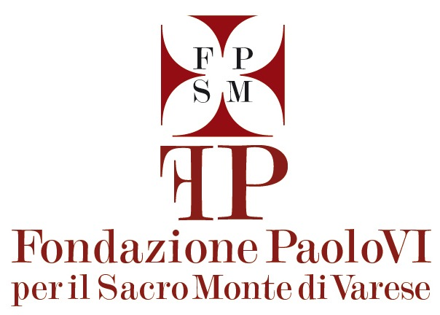
Il programma completo e tutti i dettagli per raggiungere il Sacro Monte di Varese sono a disposizione sul sito www.trasacroesacromonte.it – live e aggiornamenti in tempo reale su Facebook e Instagram profilo trasacroesacromonte.

